Консультация для родителей:
«Типичные ошибки и трудности родителей в воспитании детей»
Подготовила:
Низова Любовь Романовна
воспитатель
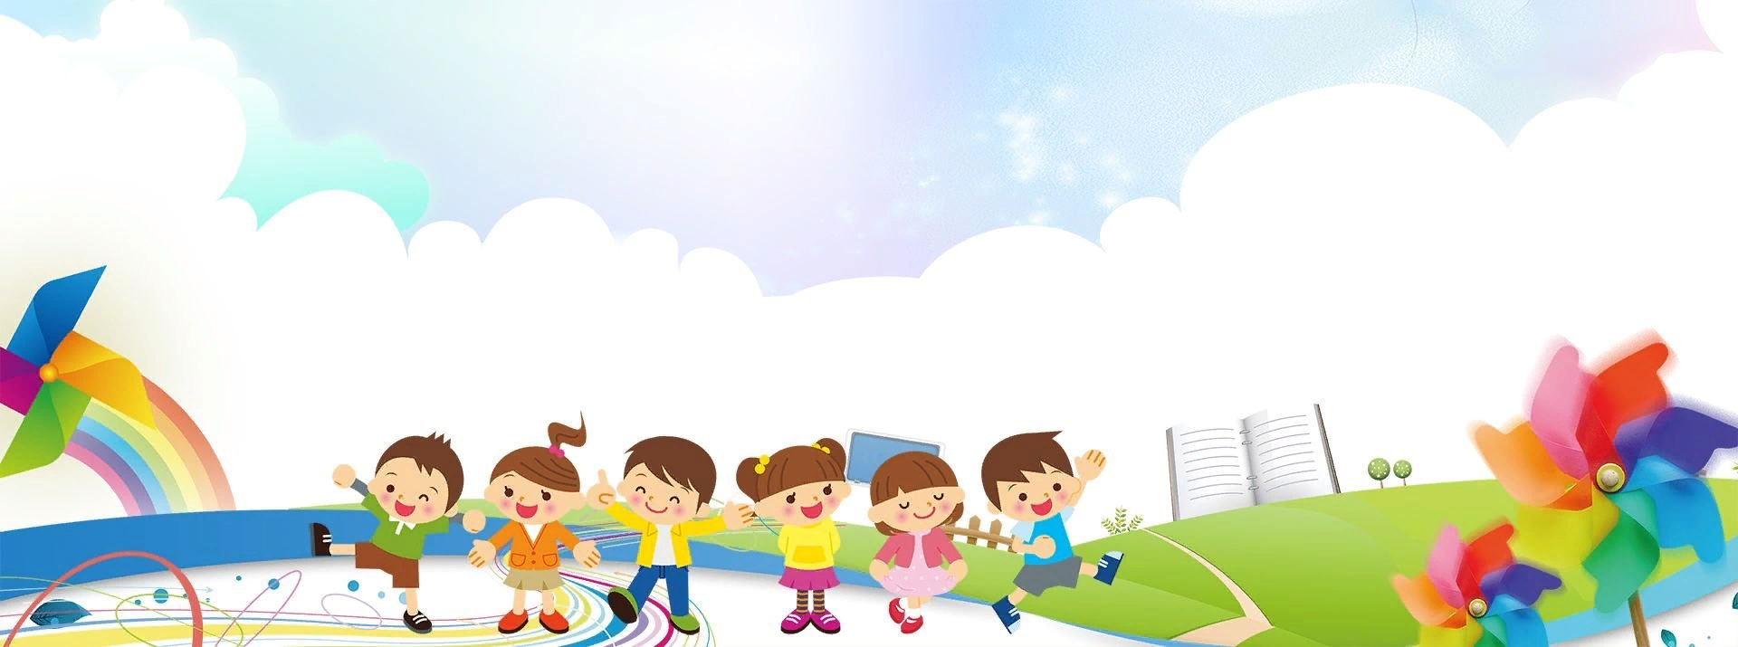
Очень часто родители допускают ошибки в воспитании детей, даже не осознавая этого и не придавая особого значения. Неправильное воспитание детей может отрицательно повлиять на дальнейшее формирование личности ребенка, на психологическое развитие, а также на взаимоотношения в семье.

Как нельзя воспитывать детей?

1. Стыдить, запугивать, угрожать
Использование таких мер в воспитании дошкольника – это ужасная ошибка родителей. Многие помнят фразу из детства «как тебе не стыдно». Пристыжая малыша, у него пропадает всякое желание проявлять инициативу, блокируется любая активность. Неужели, малейший промах этого стоит? Большинство детских ошибок на самом деле очень незначительны и не способны привести к большим и серьезным проблемам.

2. Непоследовательность в воспитании
С раннего возраста малыша следует установить определенные правила и придерживаться их всей семьей. У ребенка должно быть четкое понимание того, что можно, а что нельзя. Не нужно сначала малышу что-то запрещать, а на следующий день разрешать. В противном же случае кроха запутается и ему сложно будет понять запреты родителей.

3. Хвалить ребенка за каждую мелочь и преувеличивать его способности и достижения
Есть такие мамы и папы, которые настолько зациклены на своем малыше, что даже самое пустяковое действие или достижение вызывает у них невероятный восторг, чувство гордости. Они постоянно говорят ребенку, что он лучше всех, что у него получается что-то лучше других, что он особенный и т.д. Такая бесконечная и преувеличенная похвала также опасна для крохи, как и её отсутствие (как правильно хвалить ребенка).

4. Навязывать детям свои желания и мечты
Существуют такие родители, которые по каким-то причинам не смогли реализовать свои мечты. Кто-то мечтал стать художником, дизайнером, врачом, руководителем и т.д. Ребенок для них становится инструментом для осуществления желаемого. Но это в корне неверно.

5. Ругать и критиковать за неудачи и ошибки
Если часто критиковать ребенка за любую ошибку, он начинает остро нуждаться в том, чтобы быть самым лучшим во всем. Если малыш допустил оплошность, он начинает думать, что ни на что не годится, у него ничего не получится. Это отрицательно может сказаться на психологическом развитии: дети вырастают злыми, с нестабильной психикой.

6. Не учитывать возраст ребенка
Иногда мамы и папы настолько сильно стремятся воспитать ребенка самостоятельным (читайте статью воспитание самостоятельности у детей младшего дошкольного возраста), что поручают ему такие обязанности, которые малышу не под силу выполнить, либо слишком сложно: регулярно ухаживать за младшим братиком или сестренкой, самостоятельно приготовить себе обед или ужин и т.д. Лишая ребенка его детства, есть вероятность, что в дальнейшем у него сложится отрицательное понимание о семье.

7. Гиперопека
Чрезмерная опека заключается в том, что родители лишают своего малыша всякой инициативы и самостоятельности. Таким образом, они ограждают малыша от всевозможных разочарований и ошибок. Такие мамы и папы практически все делают за ребенка и ему начинает казаться, что он действительно сам ничего не может сделать или решить.

8. Не обращать внимание на мнение ребенка
Иногда родители придерживаются такой позиции, что, если они взрослые, значит – главнее, и только их мнение является правильным, не принимая во внимание мнение и желание малыша. Такой метод воспитания очень схож с гиперопекой, только здесь родители не столько чрезмерно переживают за малыша, что готовы делать все за него, сколько превозносят себя только потому, что они взрослые и уже набрались определенного жизненного опыта.

9. Сравнивать ребенка с другими
Ни в коем случае нельзя сравнивать малыша с другими детьми, указывая на то, что кто-то сделал лучше. «Вот какую красивую собачку нарисовал Петя», «а вот Катя одевается быстрей тебя», «смотри, как хорошо ведет себя Вася», слыша такие фразы от родителей, у малыша может развиться комплекс неполноценности, упасть самооценка, думая, что он ни на что не способен и хуже других.

10. Отсутствие похвалы и поощрения
Как уже говорилось выше, перехваливать, либо вовсе не хвалить малыша – грубая ошибка молодых родителей. Ребёнка хвалить нужно, он, как и любой человек, нуждается в одобрении, добрых словах.

11. Недостаток тепла и родительской ласки
Детям всех возрастов необходима забота и ласка самых близких и дорогих людей. Благодаря такому проявлению чувств, ребенок чувствует себя любимым и нужным. Дарите малышу такую радость как можно чаще. Но и не принуждайте малыша насильно целовать или обнимать вас. Иначе такие действия превращаются в обязанность. Любое проявление теплых чувств должно быть от сердца.

12. Не делать то, чему учите ребенка
Родители для малыша – самый главный пример в его жизни. Ребенок копирует их поведение, подражает им, перенимает взгляды на жизнь. Именно поэтому мама и папа должны следить за собой, своими поступками и поведением. Если же родители учат кроху правилам поведения, что можно делать, а что нельзя, но сами не соблюдают их, то и ребенок в будущем будет вести себя также.

КОНЕЧНО, идеальных людей не бывает. И быть идеальным родителем – это тоже практически никому не под силу. Все мы живые люди, со своими эмоциями, переживаниями и взглядами на жизнь. Но использование неправильных методов воспитания детей приводит к печальным последствиям: дети неуверенные в себе, закомплексованные, не могут нести за себя ответственность, не самостоятельные, недолюбленные, а от того и злые и этот список можно продолжать практически бесконечно. Задумайтесь об этом и примите решение, что для вас важнее: будущее ребенка или же свое удобство на данный момент? Правильное воспитание ребенка – это фундамент успешного становления личности. И каждый родитель для этого должен приложить максимум усилий.

